ПИШПЕК
Сведения для этой эпохи пока не найдены
42.84285, 74.61484

Фотография пока не добавлена
РУССКИЙ
Сведения для этой эпохи пока не найдены.

ФРУНЗЕ
Институт физкультуры
42.84285, 74.61484
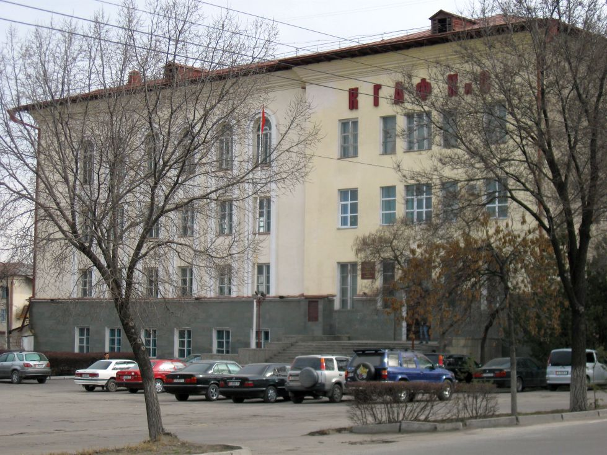
Институт физкультуры · Владимира Петрова
РУССКИЙ Институт физкультуры
Здание построено в 1964 году. Фото Владимира Петрова.
Источник: https://bimap.su/description/frunze/114KGIFK.txt · BIMAP
Фотографии и материалы принадлежат их авторам; лицензия не указана

БИШКЕК
Сведения для этой эпохи пока не найдены
42.84285, 74.61484

Фотография пока не добавлена
РУССКИЙ
Сведения для этой эпохи пока не найдены.

